华东师范大学
硕士专业学位论文工作稿

[待确认题目]
第35至42届物理竞赛复赛试题的任务认知要求分析

学位类别：非全日制硕士专业学位
版本：R01可追溯描述性结果工作稿 V4
状态：非提交工作稿；不含个人信息、签名页或匿名送审处理
生成日期：2026-07-24

摘 要（内容工作稿）
目的：以第35至42届全国中学生物理竞赛复赛试题为对象，分析试题任务在模型建构、科学推理、科学论证和质疑创新四个维度上的认知要求，并形成可追溯的教学转化案例材料。
方法：以独立小问为分析单位，建立219个分析单元。项目保存RATER-A/B编码回填、ADJ-01裁决、ADJ-02更正和逐条题干—解答证据链，形成876条当前编码记录；使用版本化分析表生成维度出现、等级构成和共现描述统计。
结果：在当前编码口径下，模型建构、科学推理、科学论证和质疑创新分别出现于203、219、106和84个分析单元。模型建构、科学推理和科学论证在出现单元中均以L1占比最高，质疑创新以L2占比最高。模型建构与科学推理共同出现于203个分析单元；科学论证与质疑创新共同出现40次，二者并集为150个单元。基于当前证据链，进一步形成了条件—关系链、状态分类—能量关系和近似条件建模三个任务结构案例，并提出相应的任务、支架和评价设计建议。
结论：本研究材料包提供了从小问级语料、编码、引文证据到描述统计和案例材料的可追溯路径。结果只描述试题及参考解答呈现的任务认知要求，不能推断学生实际能力、教学效果、因果关系、长期趋势或第35届试题分值差异。
局限：RATER-A/B、ADJ-01、ADJ-02和R01的身份、独立性及实际人工过程仅按自声明登记，项目无法独立验证；SOLO原始理论、竞赛研究和部分方法文献仍待全文核验，且项目未采集教师、学生或课堂数据。学校格式、字数、关键词数量、英文术语与AI披露要求确定后，才可据此生成最终中英文摘要。
关键词建议：物理竞赛；科学思维；试题分析；内容分析；任务认知要求

目 录（工作稿）
第一章 绪论
第二章 理论基础与分析框架
第三章 研究设计与框架质量检验
第四章 R01 可追溯描述性结果
第五章 基于R01结果的案例材料与教学转化设计建议
第六章 研究结论与局限

第一章 绪论
本章当前为证据边界版草稿。它用于把研究问题、研究范围、技术路线和预期贡献收束到当前资料能够支持的范围内。项目已经形成R01可追溯描述性结果；文献综述、研究空白、评分过程的独立验证、教师证据和课堂效果仍需后续核验。本章不得被理解为已经完成框架外部效度检验、教学验证或因果推断。

1.1 研究背景与问题提出
普通高中物理课程改革将科学思维作为物理学科核心素养的重要组成部分，并将模型建构、科学推理、科学论证、质疑创新列为科学思维的重要表现。该课程标准依据已在 02_literature/curriculum_standard_verification.md 中完成来源核验，可作为本研究选择科学思维视角的官方依据。[引文占位：CS-001；支持科学思维四维度的课程标准依据；正式格式待学校规范] 不过，课程标准只能说明科学思维的育人目标和要素结构，不能直接证明某一套竞赛试题编码框架有效，也不能替代试题分析、评分者一致性或教学证据。
从当前语料整理和R01描述性结果看，复赛试题分析不宜只停留在知识点、题型或难度描述，还需要关注试题实际要求学生完成的认知活动：如何抽象物理模型，如何组织条件链，如何说明边界条件，如何在陌生情境中迁移或修正已有模型。因此，本研究从科学思维维度和任务认知结构要求两个层面分析复赛试题；其理论解释仍需随文献综述完成而进一步收束。
原始论文初稿已经提出“基于科学思维分析物理竞赛试题并转化为教学策略”的方向，但初稿中的年份、比例、问卷、实验数据、显著性结论、专家验证和参考文献支撑均缺少可追溯证据，已在 09_quality/initial_audit_v2.md 与 01_positioning/non_inheritable_claims_inventory.md 中列为不可直接继承内容。因此，本研究不是对原初稿进行扩写，而是重新建立语料、框架、编码、分析和教学转化证据链。
当前项目已整理第35至42届全国中学生物理竞赛复赛试题与参考答案，并形成小问级语料索引。03_corpus/item_index.csv 包含219个分析单元，03_corpus/manual_review_checklist.csv 保留154条历史人工校对队列。项目已接收R01相关回填、裁决与补证，形成876条当前编码—证据链，并通过R01结果资格QA。因此，第四章可在当前编码口径下报告描述性分布、等级构成和共现；评分、裁决和复核过程仍只按自声明登记，且第35届分值边界、教师或课堂证据并未闭合。
由此，本研究的问题意识可以概括为：复赛试题到底要求学生进行怎样的科学思维活动，如何把这些要求转化为可编码、可复核的分析框架，又如何在不夸大证据的前提下，将试题分析结果转化为竞赛教学中的任务、支架和评价设计。

1.2 核心概念与研究边界
本研究中的“科学思维”暂以模型建构、科学推理、科学论证、质疑创新四个维度组织分析。这一维度结构具有课程标准依据，[引文占位：CS-001；支持四维度来源；正式格式待学校规范] 但每个维度在试题分析中的操作性定义仍需通过编码手册、边界案例、评分者训练和正式一致性检验进一步确认。
本研究中的“认知要求”指试题及参考解答对解题者提出的任务要求，而不是学生实际达到的能力水平。换言之，论文分析的是“题目要求完成什么样的思维活动”，不是“学生已经具备什么能力”。科学推理和科学思维测评研究也提示，学生能力判断需要测评任务、作答数据和模型检验，不能由试题文本分析直接推出。[引文占位：ST-002、ST-003；支持任务要求与学生表现区分；不引用未复核图表号] 没有学生作答、访谈、课堂观察或测评数据时，不能把试题编码结果解释为学生科学思维水平。
本研究中的“SOLO启发等级”只用于描述某一科学思维维度出现时的任务结构复杂性。当前项目已定位SOLO原始来源和相关课程评价论文线索，但尚未完成原书全文阅读和关键页码摘录。因此，正文应使用“SOLO启发的任务认知结构要求等级”这一保守表述，不能把试题直接等同于学生学习结果等级。
本研究中的“教学转化”指把试题分析发现转化为任务设计、支架设计、评价量规和反馈方式。科学论证教学研究和国际科学实践框架可以为“任务、支架、评价对象”的设计提供参照，[引文占位：ST-005、ST-006；支持教学转化需任务与评价链条；不作为教学效果证据] 但它不等于教学策略已经有效。当前项目尚无真实教师访谈、问卷、课堂记录、学生作品或前后测数据，因此第一章只能把教学转化写作研究目标和后续任务，不能提前写成教学效果结论。

1.3 文献综述线索与待核验空白
本研究的文献综述拟围绕四组材料展开。第一组是课程标准和科学思维理论，用于说明为什么以模型建构、科学推理、科学论证、质疑创新组织分析。第二组是SOLO理论及任务分析相关研究，用于说明为什么本研究只能把SOLO作为任务认知结构等级的启发来源。第三组是物理竞赛试题研究，用于比较既有研究在样本范围、分析单位和分析视角上的处理方式。第四组是内容分析、评分者一致性和教学转化研究，用于支撑编码流程、质量检验和结果转化；其中编码者一致性报告的边界已有一个方法来源可作有限支持。[引文占位：METH-004；支持逐变量一致性报告与分歧处理记录；不设定本项目阈值]
当前文献工作已经完成部分来源定位和阅读记录。课程标准科学思维部分已完成官方来源核验；科学思维测评与科学论证教学方面已有若干开放全文或官方在线章节的阅读记录；内容分析一致性方法已有部分全文摘录；SOLO理论和物理竞赛试题研究仍存在重要全文缺口。[引文占位：CS-001、ST-002、ST-003、ST-005、ST-006、METH-004；仅标示已核验入口；不替代正式综述] 这意味着第一章可以提出“需要从科学思维维度和任务结构角度补充小问级证据”的研究空白候选，但不能写成既有研究已经被完整证明存在某一空白。
因此，本章暂不展开正式文献综述，只说明综述的组织方向和证据边界。正式文献综述将在第二章中依据 02_literature/literature_matrix.csv、reference_verification.csv、阅读笔记和主张证据矩阵逐条展开。

1.4 研究问题
结合当前语料、方法准备和证据边界，本研究暂拟回答以下问题：
1. 如何构建适用于全国中学生物理竞赛复赛试题的科学思维认知要求分析框架？
2. 第35至42届复赛试题在模型建构、科学推理、科学论证和质疑创新四个维度上呈现出怎样的任务要求？
3. 这些试题在认知结构要求等级、维度组合和典型题设机制上有哪些特征？
4. 不同知识模块、情境类型、表征形式和数学工具下，试题认知要求是否呈现可描述的差异？
5. 如何将试题分析结果转化为竞赛教学中的任务、支架和评价设计？
上述问题中，第2至第4个问题可基于当前R01版本化编码表作描述性回答，但不能据此推断学生能力、框架外部效度、命题长期趋势或因果关系。第5个问题若没有真实教师或课堂证据，只能回答“如何设计”，不能回答“是否有效”。

1.5 研究内容、方法和技术路线
本研究当前采用稳健收缩版路线：第35至42届复赛试题内容分析、典型试题机制分析和基于证据边界的教学转化设计。若后续获得真实教师访谈、专家咨询、教学案例评审或课堂材料，可将教学转化部分升级为教师验证或设计型研究；若不能获得，则第五章只能保留为教学转化设计建议，不写验证性结论。
研究内容包括五部分。第一，建立复赛试题小问级语料库，明确分析单位、题号、小问、页码、知识模块、情境、表征和数学工具等元数据。第二，基于课程标准、SOLO启发等级和内容分析方法，形成科学思维维度与任务认知结构等级的编码框架。第三，归档RATER-A/B回填、一致性计算、ADJ-01裁决、ADJ-02更正与R01补证，形成当前版本化编码表；其中一致性报告按变量说明样本、指标选择和分歧处理。[引文占位：METH-004；支持一致性报告字段；不替代真实评分者数据] 第四，基于该版本化分析表生成维度分布、等级分布、共现关系和典型机制的描述性分析。第五，将分析结果转化为竞赛教学中的任务设计、支架设计和评价建议，并在有真实材料时补充教师或课堂证据。[引文占位：ST-005、ST-006；支持任务/支架/评价参照；不证明效果]
技术路线如下：
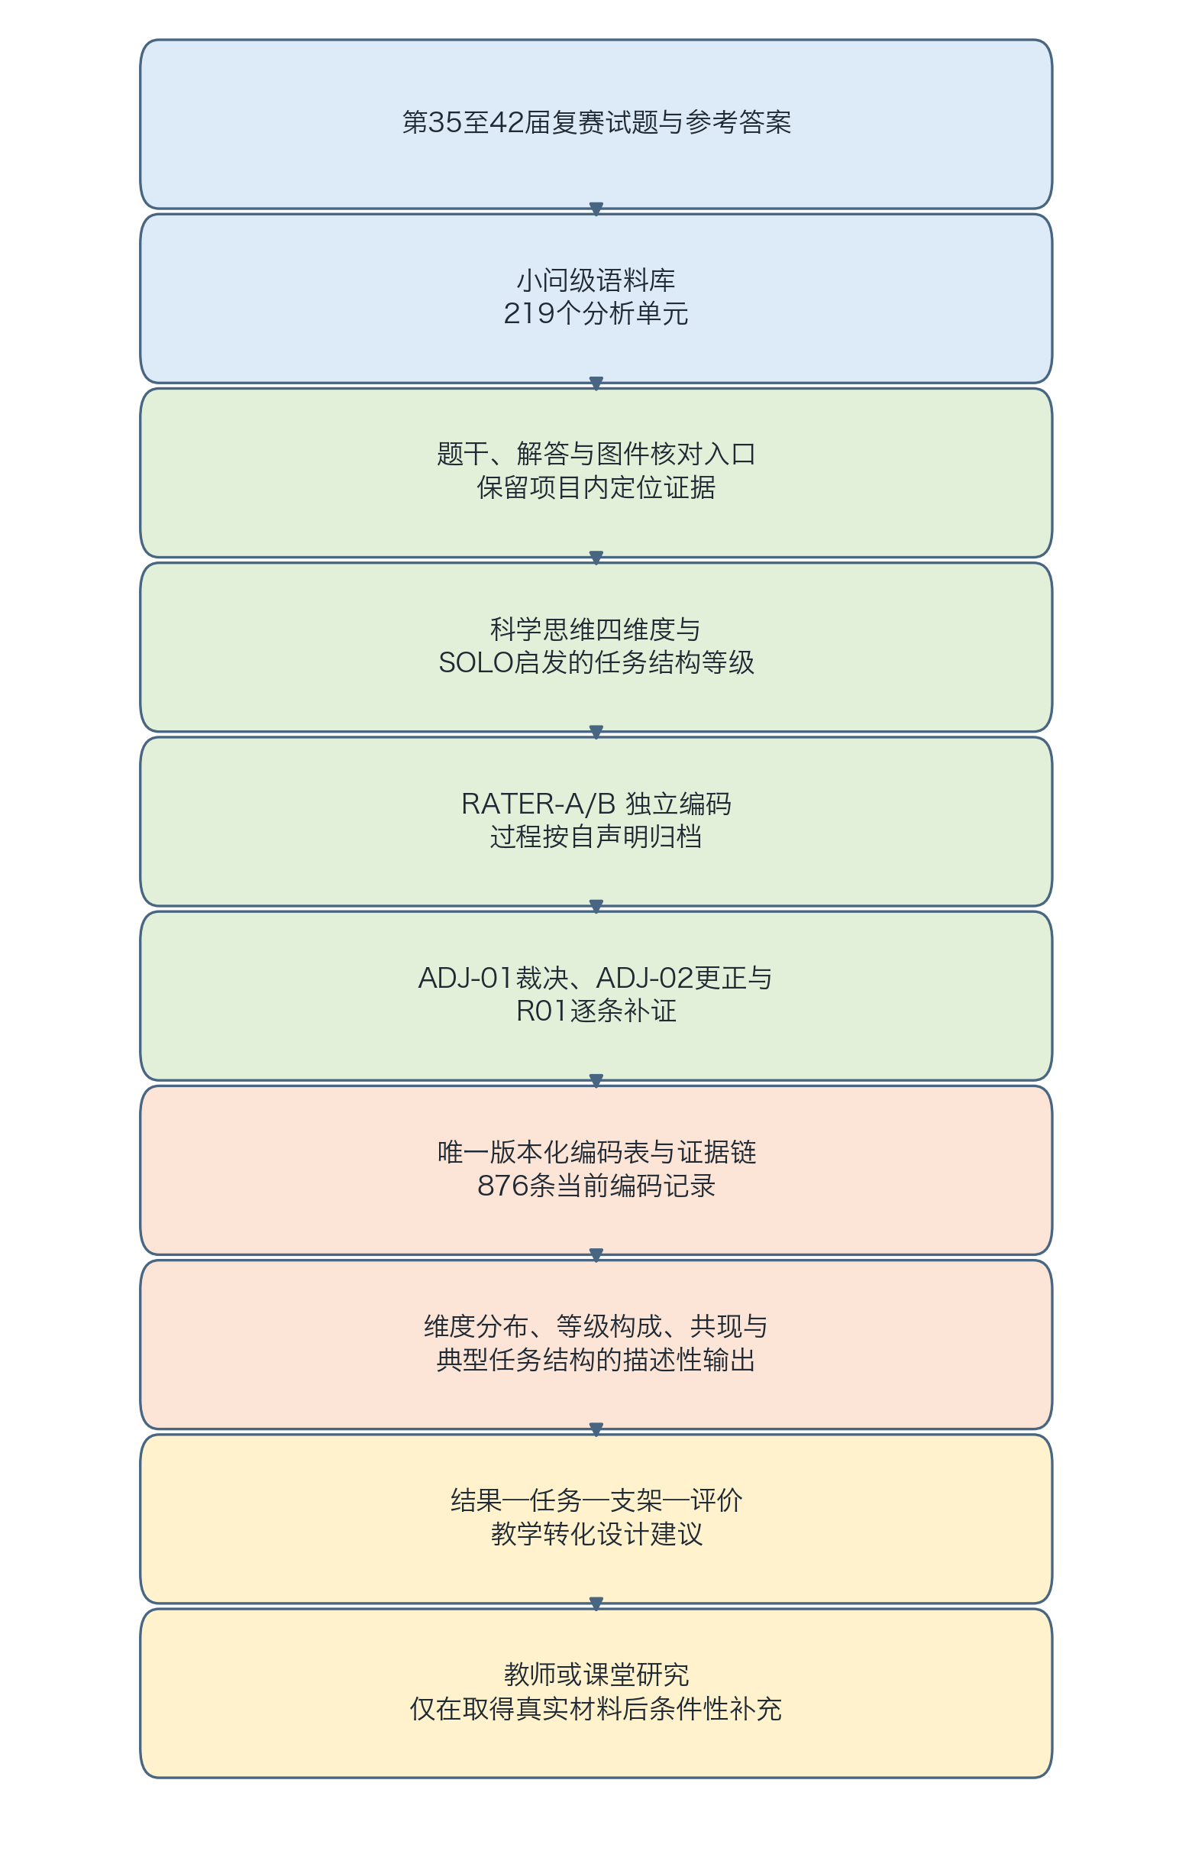
图1-1 R01可追溯试题分析与教学转化技术路线。
当前已形成小问级语料、版本化编码、裁决更正、逐条题干—解答证据链及描述性结果输出。评分者、裁决者和复核者的身份、独立性及实际过程仍仅按其回填自声明登记，项目不能独立验证；教师或课堂材料尚未采集，教学转化仍是设计建议而非效果结论。

1.6 研究价值与创新候选
在研究完成后，本文可能形成三方面价值。第一，在研究对象上，形成第35至42届复赛试题的小问级语料库和可追溯元数据，为复赛试题研究提供更细的分析单位。第二，在方法上，尝试将科学思维维度与任务认知结构要求分开编码，减少把知识点、计算难度和思维要求混为一谈的风险。第三，在实践上，将试题分析结果转化为竞赛教学中的任务、支架和评价设计，使教学建议尽量回到试题证据和可观察学生产出。
这些价值仍应写作“创新候选”或“预期贡献”，不能提前写作已经实现的创新。项目已形成版本化编码表、一致性与裁决档案、逐条证据链及描述性输出，但评分过程无法由项目独立验证，理论与方法文献仍有全文缺口；教学转化创新仍须等待教师证据、课堂材料或至少完整案例设计支撑。

1.7 本章小结
本章提出了论文的研究缘起、核心概念、证据边界、研究问题和技术路线。当前可以确定的是：本研究以第35至42届复赛试题为语料，采用小问级分析单位，从科学思维维度和任务认知结构要求两个层面开展内容分析，并将R01当前描述性结果转化为教学设计建议。当前不能确定的是：评分过程的独立验证、框架外部效度、教学效果和专家或教师认可。
当前草稿后续章节将按“理论框架、研究设计、R01描述性结果、案例材料、教学转化证据准备”的顺序推进。所有结果性表述均需回到原始语料、版本化编码表、分析脚本和主张证据矩阵；证据不足处保留待核实，不用原初稿数字或内部预演替代正式结论。

第二章 理论基础与分析框架
本章拟回答的问题是：为什么可以从“科学思维维度”和“认知结构要求”两个层面分析物理竞赛复赛试题，以及这些理论概念如何被转化为可编码、可复核的分析框架。
当前版本为核验式草稿。课程标准科学思维要素已完成官方来源核验；ST-002、ST-003、ST-005、ST-006和METH-004已有阅读笔记并只用于其可支持的边界性主张；项目也已形成当前编码—证据链。SOLO原始理论、物理竞赛试题研究及其余内容分析方法文献仍未完成全文核验。因此，本章中的文献性表述仍需保留来源ID、[待补核验文献] 或边界说明，不能把题录、摘要或项目内编码替代为理论证据。

2.1 科学思维理论
本研究暂以“模型建构、科学推理、科学论证、质疑创新”四个方面组织试题认知要求分析。教育部《普通高中物理课程标准（2017年版2020年修订）》将科学思维列为物理学科核心素养之一，并把上述四项列为科学思维的主要要素；该官方来源已在 02_literature/reference_verification.csv 与 02_literature/literature_matrix.csv 中登记。[引文占位：CS-001；支持科学思维四维度课程标准依据；正式格式待学校规范] 后续仍需补充物理教育研究和科学思维测评文献，说明这些课程要素如何转化为本研究的试题编码指标。[待补核验文献]
在本研究中，科学思维不是被处理为学生已经拥有的稳定能力，而是被处理为试题任务对解题者提出的认知活动要求。换言之，论文分析的是“题目要求学生做什么样的思考”，而不是直接测量“学生实际达到了什么思维水平”。科学推理和科学思维测评研究可为这一边界提供有限支持：学生能力判断需要专门测评任务、作答数据和模型检验，不能由试题文本直接推出。[引文占位：ST-002、ST-003；支持任务要求与学生表现区分；不引用未复核图表号] 这一边界对后续编码非常重要：如果没有学生作答、访谈或课堂材料，就不能把试题编码结果写成学生能力分布。
四个维度的操作化方向如下：
维度 | 暂定含义 | 进入正式正文前的证据要求
模型建构 | 从情境中确定研究对象、边界条件、变量关系和理想化假设 | 课程标准或科学思维文献支持；编码手册正反例；正式评分者一致性
科学推理 | 根据物理规律、题设条件和数学关系建立条件到结论的链条 | 科学推理或物理问题解决文献支持；正式编码证据
科学论证 | 通过理由、比较、检验、边界分析或假设辩护支持结论 | 科学论证研究支持；与常规推导的边界说明
质疑创新 | 在题目要求下处理假设、比较替代解释、修正模型或提出方案 | 创新思维、模型修正或开放任务研究支持；保守编码边界

正式写作时，本节不能只罗列定义，还需要说明这些维度为什么适合分析复赛试题、为什么不能简单等同于知识点、难度或解法步骤。

2.2 SOLO理论及适用边界
SOLO理论在本研究中只作为“认知结构复杂性”的启发来源，用于帮助区分试题任务中要素数量、要素关系和迁移拓展要求的不同层级。Biggs与Collis的SOLO原书出版信息已定位，其标题明确指向“观察到的学习结果结构”；1989年关于SOLO用于校本课程开发与评价的论文记录也已定位，摘要层面显示SOLO可用于描述学习任务中表现复杂性的增长。当前已完成公开全文获取审计，但尚未通过图书馆、出版社或其他合法渠道获得并阅读全文；因此，本节仍只能使用“SOLO启发”这一保守表述，不能把本研究的试题编码直接写成学生学习结果等级。
本研究不把SOLO层次直接写成学生学习结果等级，也不把一整道试题简单标成某个SOLO层次。原因有三点：
1. 本研究材料是试题和参考解答，不是学生真实作答；
2. 同一道大题中的不同小问可能要求不同的认知结构；
3. 同一小问可能同时涉及模型建构、推理、论证等多个维度，且各维度的结构深度并不必然相同。
因此，项目内部暂采用“SOLO启发的任务认知结构要求等级”：
等级 | 暂定名称 | 在试题分析中的含义 | 边界提醒
L1 | 单一要素要求 | 主要调用一个明确对象、关系或判断 | 不等于题目简单；只表示该维度的结构要求较单一
L2 | 多要素并列要求 | 需要并列处理多个对象、条件或关系 | 多个公式并列不必然形成整合
L3 | 多要素关联整合要求 | 需要把多个条件、规律或表征组织为完整链条 | 需要有明确关系整合证据
L4 | 抽象迁移或拓展要求 | 需要在陌生情境中迁移、修正、一般化或构造方案 | 不能因背景新颖或计算复杂而自动判为L4

正式论文需要补充SOLO理论原文、教育测评应用研究和任务分析争议文献，并解释为什么本研究暂不使用“前结构”作为试题要求等级。[待补核验文献]

2.3 试题认知要求的分析逻辑
本研究的分析对象是全国中学生物理竞赛复赛试题中的独立小问或经拆分后的分析单元。分析逻辑不是先给题目贴一个总标签，而是先判断每个科学思维维度是否出现，再判断出现维度的认知结构要求等级。
这一逻辑可以表示为四步：
1. 确定分析单元：优先使用独立小问，必要时将复杂小问拆分为可追溯的分析单元；
2. 判断维度存在性：依据题干要求、参考解答必要步骤和图表条件判断某维度是否出现；
3. 判断结构等级：只对已经出现的维度判断L1至L4，不出现的维度不赋等级；
4. 记录判定证据：每条编码必须能回到题干、参考解答或题图证据。
这种“两层编码”的设计意图，是减少把试题难度、计算长度、知识综合度和科学思维要求混为一谈的风险。它也使结果章可以分别报告维度出现、等级分布和维度共现，而不是制造缺乏依据的综合思维总分。内容分析一致性报告文献提示，正式报告不宜只给总体一致性，而应按变量说明样本、训练、指标和分歧处理。[引文占位：METH-004；支持逐变量一致性报告边界；不设定本项目阈值] 当前R01版本化编码、裁决与证据链已支持项目内描述性报告，但不构成评分过程独立验证或框架外部效度的证据。
本节正式定稿前仍需要补充内容分析、评分者一致性和教育测评编码研究的其余文献依据。[待补核验文献：METH-001、METH-002、METH-003、METH-005全文待读]

2.4 维度、指标和等级
项目已经形成 04_framework/coding_manual_v2_internal.md 和 04_framework/codebook_v2_internal.csv，作为内部分析准备版本。该版本明确了四个科学思维维度、L1至L4等级、通用排除规则和编码记录要求。
该框架已有RATER-A/B编码回填、ADJ-01裁决、ADJ-02受控更正和876条当前编码—证据链，但评分者身份、独立性及实际过程均只能按自声明登记，项目无法独立验证；同时框架尚无外部专家效度证据。因此，第二章只能将其描述为项目内可追溯的操作化框架，不能写成已经完成外部效度检验的正式工具。
本研究当前的指标结构如下：
层次 | 编码对象 | 主要输出 | 正式使用条件
维度存在性 | 每个分析单元是否出现四类科学思维要求 | 是/否与判定证据 | 已归档RATER-A/B一致性与R01当前编码；过程仅按自声明登记
结构等级 | 出现维度的认知结构要求深度 | L1至L4与相邻等级说明 | 已归档ADJ-01裁决、ADJ-02更正与内部手册；理论依据仍待补足
组合关系 | 同一小问中多个维度是否共现 | 共现表和典型组合 | R01版本化裁决后分析表；不作外部效度推断
案例机制 | 高代表性小问的题设机制 | 题干证据、解答步骤和机制解释 | 正式案例选择协议和证据表

正式文本中，维度和等级的每一项定义都应配套三类材料：理论来源、操作定义、正反例或边界例。当前操作定义、R01编码与证据链相对完整；理论来源、评分过程的独立验证和框架外部效度仍待补足。

2.5 理论框架图
本研究的理论框架可以概括为“课程与文献概念到编码框架，再到试题结果与教学转化”的链条。
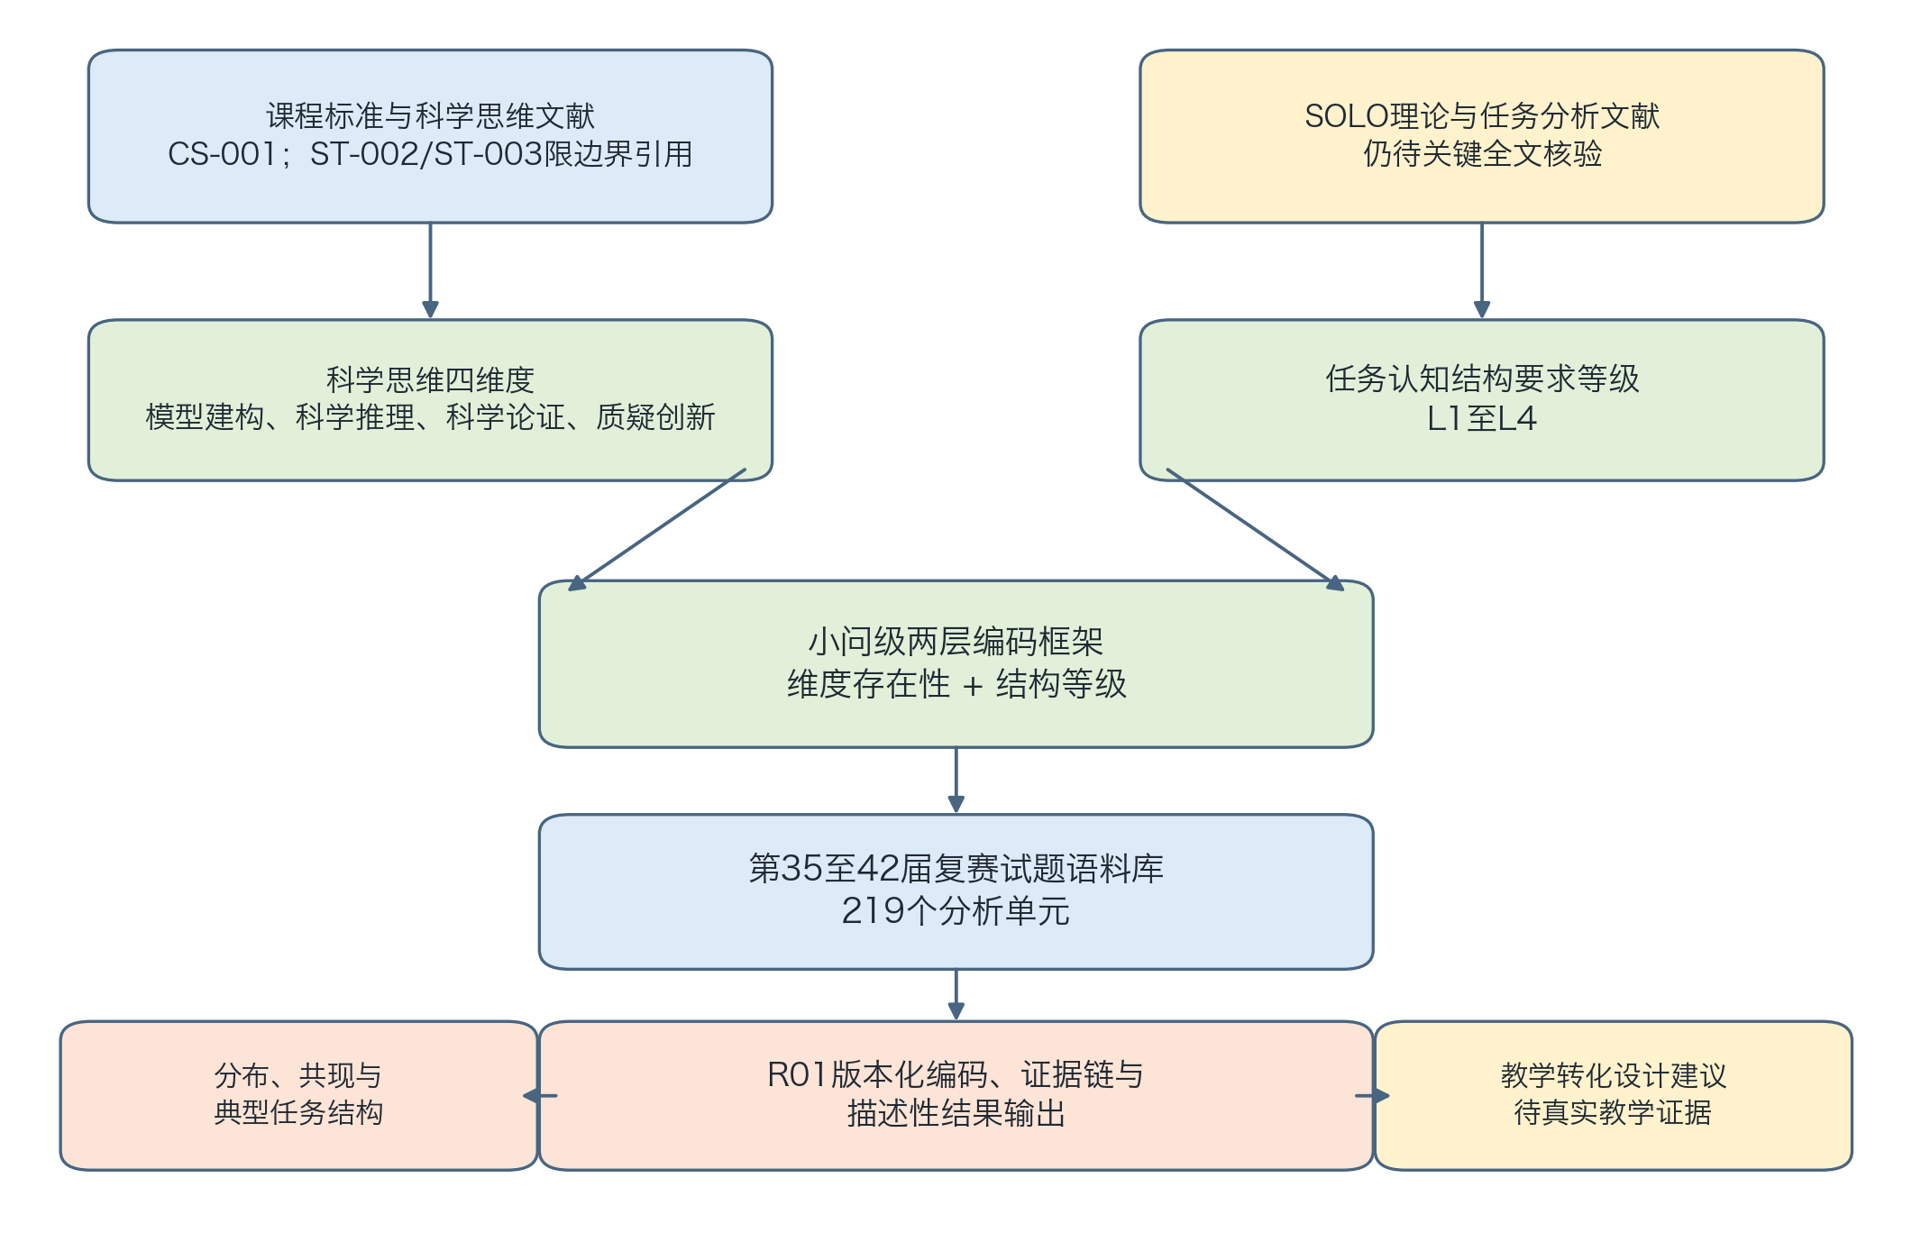
图2-1 R01试题任务认知要求分析的理论框架。
该框架图同时呈现研究设计逻辑与当前R01项目内证据链。图中R01版本化编码、证据链和描述性输出已经归档；SOLO关键全文、评分过程独立验证、教师证据和课堂证据仍处于待完成状态。

2.6 本章小结
本章当前建立了第二章的理论写作骨架：先说明科学思维四维度的操作化方向，再说明SOLO理论在本研究中只用于启发任务认知结构等级，随后提出小问级“两层编码”的分析逻辑。
当前可以保留为设计边界的是：明确研究对象是“试题认知要求”而非学生真实能力；明确维度存在性与等级深度分开编码；明确不建立无依据的综合总分。这些边界目前分别有课程标准、科学思维测评和内容分析一致性报告文献的有限支撑。[引文占位：CS-001、ST-002、ST-003、METH-004；仅支持边界，不支持正式结果] 当前不能保留为定稿结论的部分是：未经阅读全文支持的文献结论、未经真实评分者检验的方法优势、专家审查或评分者一致性的完成性表述。
下一步需要继续完成文献核验闭环：补齐SOLO原始理论全文阅读与关键页码摘录，获取并阅读物理竞赛试题研究全文，继续核验内容分析和评分者一致性方法文献，并把可支持正文主张的材料逐项登记到 02_literature/literature_matrix.csv 和 reference_verification.csv。只有当文献证据与主张证据矩阵闭合后，本章才能从核验式草稿转为正式文献综述。

第三章 研究设计与框架质量检验

3.1 总体研究设计
本研究拟以第35至42届全国中学生物理竞赛复赛试题为分析对象，采用内容分析的方法，考察复赛试题在模型建构、科学推理、科学论证和质疑创新四个维度上呈现的任务认知要求。研究对象不是学生实际表现出的科学思维水平，而是试题及参考解答对解题者提出的认知活动要求。科学推理和科学思维测评研究支持这一边界：学生能力判断需要专门测评任务、学生作答数据和模型检验。[引文占位：ST-002、ST-003；支持任务要求与学生表现区分；不写学生能力结论] 因此，本文后续涉及的等级判断均表述为“试题认知结构要求”或“任务结构复杂性”，不直接等同于学生能力等级。
当前稿件已形成第35至42届试题语料库、内部编码手册、复核材料、RATER-A/B编码回填、ADJ-01裁决档案、ADJ-02更正裁决和逐条证据链。RATER-A/B、ADJ-01、ADJ-02与R01均以自声明方式提交了独立性或人工复核过程，项目保存了其原件、规范化副本、哈希、字段门禁和可定位引文，但项目无法独立验证评分者身份、独立性及实际操作过程。因此，后文将当前输出称为“可追溯描述性结果”，而不将其写作外部专家验证或已获独立过程验证的研究结论。

3.2 语料来源与分析单位
本研究语料来自项目目录 03_corpus/raw_papers/ 与 03_corpus/raw_solutions/ 中保存的第35至42届复赛试题和参考答案PDF。项目已建立小问级索引 03_corpus/item_index.csv，当前共包含219个分析单元。分析单位优先采用独立小问；若同一小问内部包含相对独立的任务，则进一步拆分为分析单元。每条记录均保留届次、年份、题号、小问号、试题页码、答案页码、知识模块、情境、表征、数学工具和答案结构等元数据。
语料整理过程中已形成 03_corpus/manual_review_checklist.csv，保留154条历史人工校对队列，主要涉及OCR文本、公式与特殊符号、题图裁边与图注以及第35届分值边界复核。项目已接收R01对相关队列的自声明回填、后续补证与受控更正，并形成当前编码—证据链；这些人工作业只能按自声明和项目内定位登记。第35届八道题的分值边界仍无正式来源，因此继续禁止分值加权、分值比较和相关结论。
项目已接收R01对154项人工复核队列的回填，并保留原件、规范化副本和接收检查。第35届八道题的分值边界仍无正式来源，故继续禁止分值加权、分值比较和相关结论。其他语料问题的处理状态只按R01自声明及项目内文件定位登记，不把它表述为项目独立验证的人工作业事实。

3.3 编码手册开发
编码框架以科学思维四维度为主体，并引入SOLO理论作为“任务认知结构要求”等级划分的启发来源。项目已形成 04_framework/coding_manual_v2_internal.md 和 04_framework/codebook_v2_internal.csv。内部版手册规定每个维度分别判断“是否出现”和“出现时的等级”，避免把计算复杂度、背景陌生度或参考解答篇幅直接等同于高阶思维要求。
四个维度的操作性边界如下。模型建构关注研究对象、系统边界、变量、理想化假设和模型形成；科学推理关注由条件到结论的物理关系链；科学论证关注比较、检验、边界分析和假设辩护；质疑创新仅在题目明确要求处理假设、替代模型、模型失效、开放方案或证据约束的新方案时触发。等级从L1至L4表示任务结构复杂性递增，但不表示学生真实学习结果等级。
当前编码手册为内部冻结版。项目保留RATER-A/B的876条编码、ADJ-01的142条分歧裁决和ADJ-02的4条更正裁决，并报告一致性结果及分歧处理记录；这些过程材料的身份和独立性仍只能按自声明登记。正式论文使用该框架时应同时披露这一限制，不将一致性统计写成外部效度证据。

3.4 专家审查
项目已准备专家审查材料包，包括专家说明、专家背景模板、指标审查表、样本小问清单和样本编码审查表。与此同时，项目已完成Codex内部预审，并据此形成V2内部版手册和codebook。需要强调的是，Codex内部预审只能作为研究准备和自检过程，不能写作“专家审查已经完成”或“编码框架已经通过专家验证”。
若后续不进行外部专家审查，本研究在论文中只能将相关表述改为“内部预审与研究者复核”，并明确这不是专家效度证据。若要达到更高的方法可信度，仍应邀请真实专家或具有物理竞赛教学经验的教师对维度定义、等级边界和样本编码进行审查，并保存背景表、审查表、意见汇总和修订日志。

3.5 试编码与评分者一致性
项目已基于219个分析单元生成876条Codex试编码记录，即每个分析单元对应四个维度。该数据已整理为 07_analysis/data/internal_coding_v1.csv，并进一步生成 07_analysis/data/internal_analysis_candidate_v0.csv。这些记录用于发现编码手册边界、证据句薄弱处和正式编码前风险，不作为正式统计结果。
项目以876行模板接收RATER-A/B编码回填，并由脚本计算维度存在性一致率、Cohen kappa、双方均判出现时的等级一致率和二次加权kappa；142条分歧经ADJ-01裁决形成基线表，后由ADJ-02采纳4条更正建议。上述评分与裁决过程的独立性仅按回填自声明登记，项目无法独立验证。因此，一致性统计用于说明归档文件的内部一致程度和可复算过程，不能替代框架的外部效度证据。内容分析方法文献可支持“按变量报告一致性、说明指标选择、保留分歧处理记录”的报告原则。[引文占位：METH-004；支持一致性报告原则；不设定本项目阈值]

3.6 正式编码与数据处理
本项目已按以下受控流程处理当前编码：接收A/B回填，检查字段与逻辑，计算一致性，生成分歧日志，接收ADJ-01裁决，生成基线final_coding.csv，接收ADJ-02更正裁决并生成版本化表final_coding_r01_correction_v1.csv，再由脚本生成总体分布、等级分布、共现关系和分组表。为避免定位通过掩盖实质风险，项目还对短引文、题干—解答重复和历史高风险项建立审查、补证与受控更正流程，最终形成876条当前编码—证据链。流程产物可复算，但不把回填自声明扩展为项目独立验证的评分过程事实。[引文占位：METH-004；支持逐变量报告边界；不设定本项目阈值]
当前版本可报告R01可追溯描述性结果，但其证据等级限于项目内语料、归档回填和可复现分析链。第四章不报告分值统计、显著性检验、因果推断、学生能力、教学效果或长期趋势；第五章也不得将此编码结果直接转写为真实课堂机制或教学成效。

3.7 教师/课堂研究设计
教学转化部分拟采用“结果—问题—策略—任务—评价”的链条，将试题分析结果转化为竞赛教学中的任务设计、支架设计和评价量规。科学论证教学研究和国际科学实践框架可以为任务、支架和评价对象提供设计参照，[引文占位：ST-005、ST-006；支持教学转化设计参照；不证明教学效果] 项目已形成内部教学转化种子矩阵，但尚无真实教师访谈、问卷、课堂记录或学生作品证据。因此，现阶段只能提出教学转化设计框架，不能写成“教学策略已经被验证”或“教学效果显著提升”。
若后续采用稳健型路线，可优先补充教师访谈、教学案例评审或小范围教师咨询；若采用进阶型路线，则需要至少两轮真实课堂设计、实施、反思和修订，并保存学生作品、课堂观察和实施偏离记录。

3.8 伦理与质量控制
本研究当前阶段主要使用公开或用户提供的竞赛试题材料，不涉及学生个人数据。若后续进入教师访谈、问卷或课堂研究，应补充知情说明、匿名化规则、数据保存方式和伦理风险说明。所有教师、学生、课堂、问卷和访谈数据均不得由研究者或工具生成替代。
质量控制包括四个层面。第一，语料层面保留原始PDF、题干文本、题图资产和校对清单；第二，框架层面保留手册版本、codebook和内部预审记录；第三，编码层面保留评分者模板、分歧日志和裁决表，并在正式报告中说明一致性样本、指标、训练和分歧处理；[引文占位：METH-004；支持一致性报告字段；不替代本项目正式数据] 第四，分析层面使用脚本生成结果表，避免手工计算导致不可复核。

3.9 本章小结
本章说明了研究设计、语料来源、分析单位、编码框架、编码与裁决流程和质量控制方案。当前项目已形成RATER-A/B回填、ADJ-01裁决、ADJ-02更正、R01补证、版本化编码表和逐条证据链；因此，下一章可在明确过程自声明与外部效度限制的前提下报告R01描述性结果。
当前结果不等同于项目独立验证了评分者身份、独立性或实际人工过程，也不支持学生能力、教学效果、因果、显著性、长期趋势或第35届分值结论。若当前编码值在后续审查中变化，必须同步重建证据链、统计输出和第四章相关表述。

第四章 R01 可追溯描述性结果
本章数据来自经ADJ-02四条更正裁决后生成的版本化分析表 07_analysis/data/final_coding_r01_correction_v1.csv 及其描述统计输出。final_coding_evidence_r01_v1.csv已将876条当前编码逐条连接至可定位的题干与解答引文；其中840条来自R01 V6、32条来自补证V2、4条来自ADJ-02更正裁决。本章据此报告R01编码口径下的试题任务要求分布。RATER-A/B、ADJ-01、ADJ-02和R01的身份、独立性及实际人工过程均只按回填声明登记，项目无法独立验证；因此，本章是可追溯、可复算的描述性结果，而非外部验证的方法效度或学生学习结果证据。它不代表学生实际能力，也不代表教学效果或学习结果。

4.1 样本、编码与结果边界
本研究以第35至42届复赛试题中的独立小问为分析单位，共219个分析单元。R01回填按模型建构、科学推理、科学论证和质疑创新四个维度形成876条记录。两份匿名评分回填的全体维度存在性一致率为96.12%，Cohen's kappa为0.9053；在双方均判定维度出现的607对记录中，等级一致率为82.21%，二次加权kappa为0.8638。142条分歧经ADJ-01裁决后形成基线表，随后ADJ-02采纳4条有证据的更正建议，生成当前版本化复算表。
当前编码—证据链的键、当前值、来源构成和双侧引文定位均已通过项目内门禁。此前识别的58条实质审查候选和16条高风险案例均已进入审查、补证或受控更正裁决流程；4条建议更正已由ADJ-02采纳，32条“需补充引文”记录已由V2补足。因此，本章可对该版本化编码表作描述性报告。该资格不等同于项目独立验证了评分者身份、评分过程或框架的外部效度。
下述结果限定于本语料和本编码手册。第35届八道题的分值边界仍缺正式来源，因此本章不进行分值加权、分值比较或基于分值的结论；也不进行显著性检验、因果推断或长期趋势判断。

4.2 R01四维度出现情况
表4-1呈现四个维度在219个分析单元中的出现情况。
维度 | 出现单元数 | 总单元数 | 出现比例
模型建构 | 203 | 219 | 92.69%
科学推理 | 219 | 219 | 100.00%
科学论证 | 106 | 219 | 48.40%
质疑创新 | 84 | 219 | 38.36%

在本语料和本编码口径下，科学推理被判为出现于全部219个分析单元，模型建构出现于203个单元；科学论证与质疑创新分别出现于106个和84个单元。这些比例用于描述试题及其参考解答要求何种认知活动，不能被解释为学生在四个维度上的真实优势、短板或学习结果。
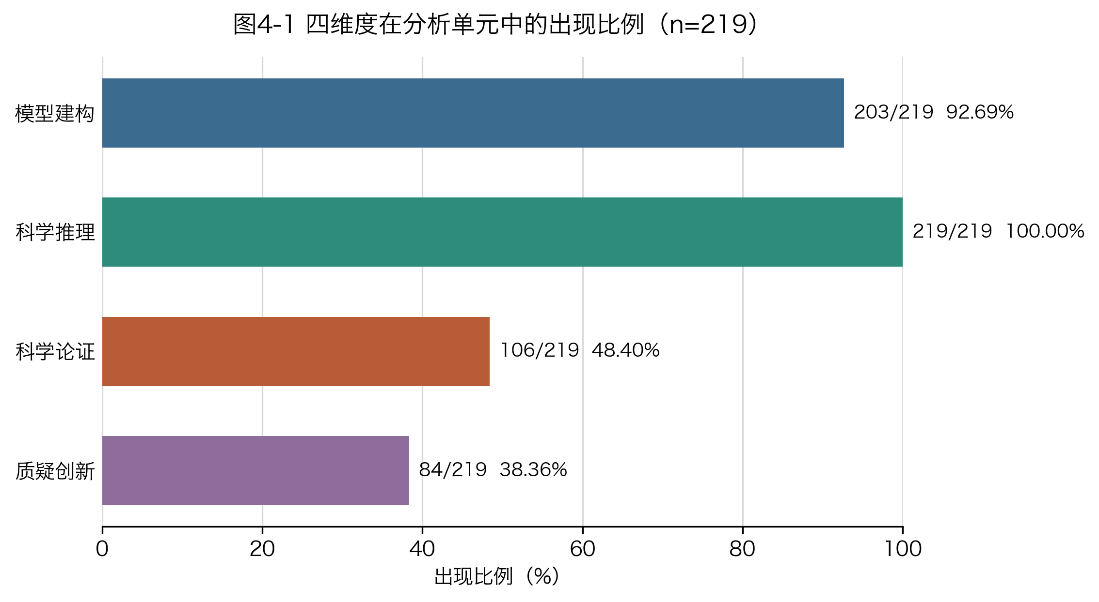
图4-1 四维度在219个分析单元中的出现比例。图件由当前R01更正编码表及其已核验描述统计直接生成。

4.3 R01等级分布
表4-2的分母为每一维度被判定为“出现”的分析单元数，而不是219个全部分析单元。
维度 | 出现数 | L1 | L2 | L3 | L4
模型建构 | 203 | 109 (53.69%) | 22 (10.84%) | 72 (35.47%) | 0 (0.00%)
科学推理 | 219 | 121 (55.25%) | 81 (36.99%) | 17 (7.76%) | 0 (0.00%)
科学论证 | 106 | 79 (74.53%) | 16 (15.09%) | 11 (10.38%) | 0 (0.00%)
质疑创新 | 84 | 20 (23.81%) | 51 (60.71%) | 5 (5.95%) | 8 (9.52%)

在各维度被判为出现的单元中，模型建构、科学推理和科学论证的L1占比均最高；质疑创新以L2占比最高。这里的L1至L4仅表示SOLO启发的任务认知结构要求，不能等同于题目难度、学生作答质量或学生实际学习结果。
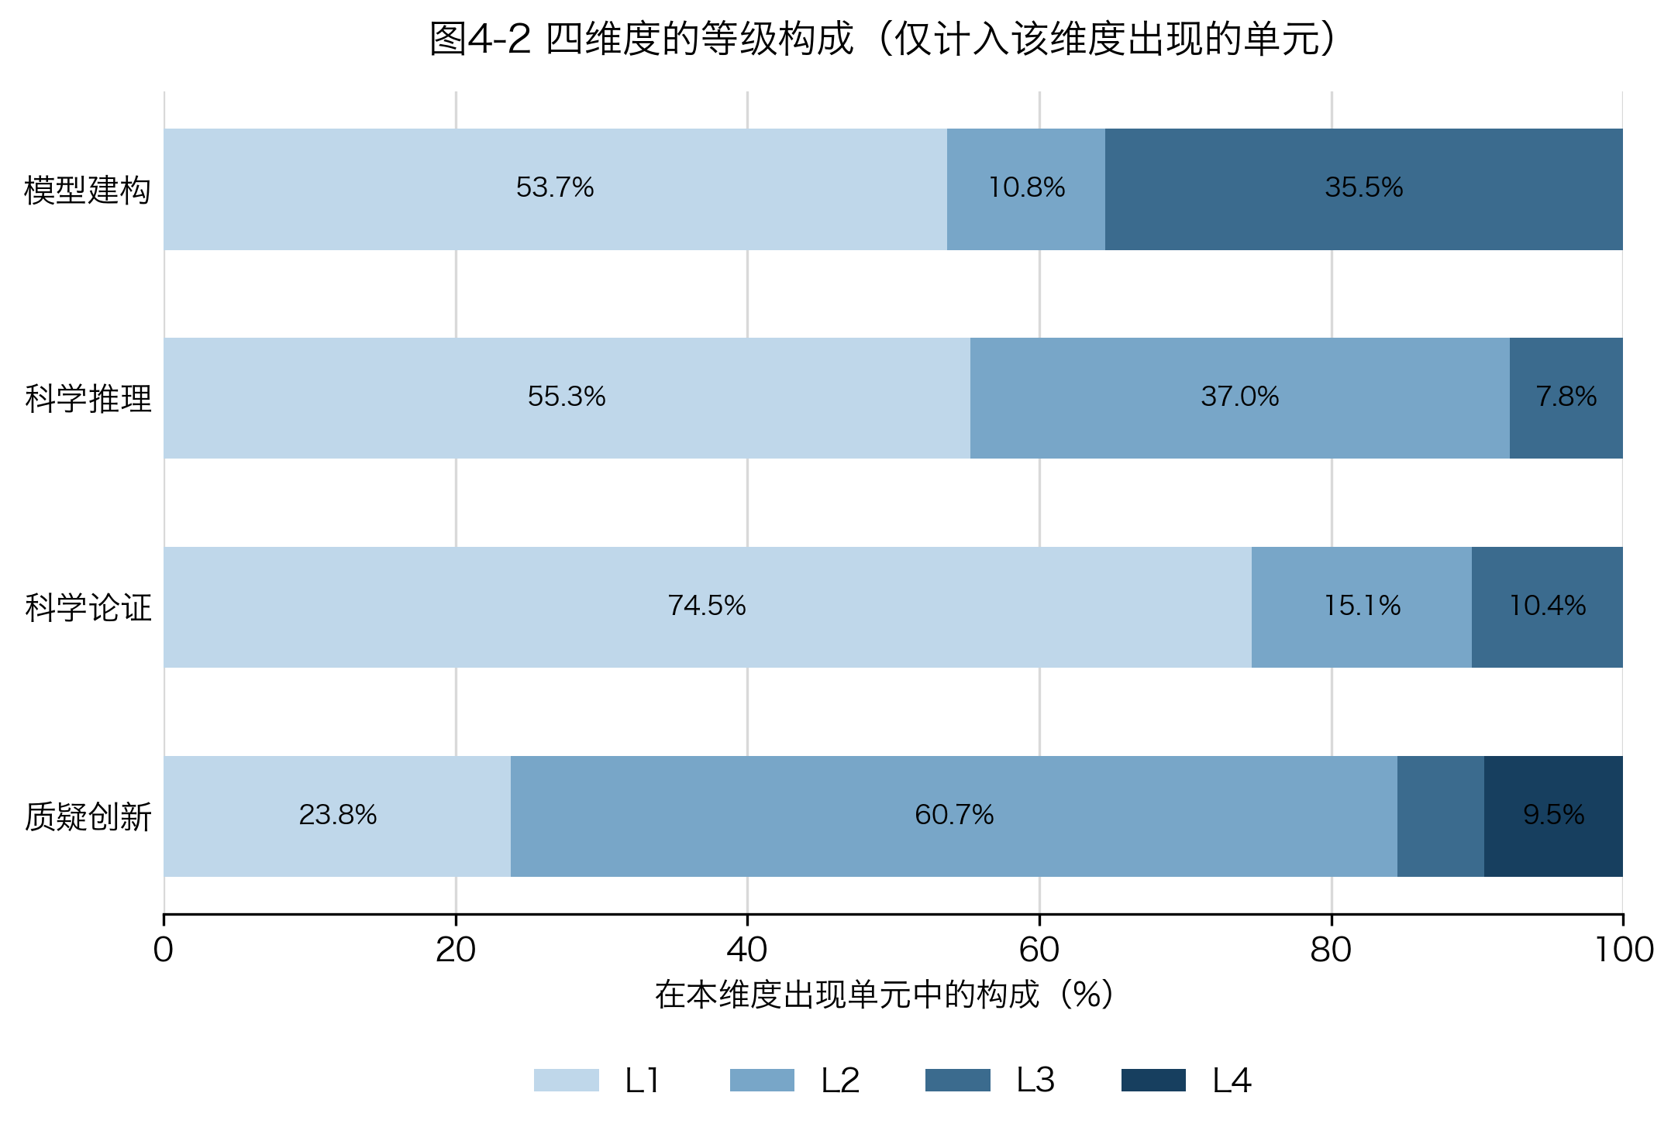
图4-2 四维度的等级构成。各横条以该维度被判为出现的单元数为分母，故不用于比较四个维度的绝对出现数量。

4.4 R01维度组合与共现
模型建构与科学推理共同出现203个分析单元；科学论证与质疑创新共同出现40次，两者并集为150个单元，Jaccard系数为0.2667。其余维度对的复算结果见 07_analysis/results/formal_rater_r01/correction_v1/final_dimension_cooccurrence.csv。
共现表示同一任务同时被编码为包含两个维度的要求，不表示学生在这些维度上的同步发展，也不证明两个维度具有因果关系。

4.5 届次与知识模块复算输出
项目已按届次和知识模块生成R01描述表，分别见 final_year_dimension_presence.csv 与 final_knowledge_dimension_presence.csv。这些表仅用于样本内部的呈现，不进行显著性检验、构成差异解释或普遍规律推断；八届样本也不能被解释为长期趋势。

4.6 本章状态
本章保存219个分析单元、876条当前R01编码记录、相应的一致性/裁决档案、可定位证据链与可重跑统计。它支持在明确编码口径和过程自声明边界下报告维度分布、等级构成与共现关系。它不支持关于评分者过程已被独立验证、学生能力、教学效果、竞赛命题长期变化、因果关系或显著性差异的结论。若当前编码值在后续审查中变化，必须重建证据链、统计输出、正文表格和本章QA。

数据来源
- 07_analysis/results/formal_rater_r01/correction_v1/final_dimension_presence.csv
- 07_analysis/results/formal_rater_r01/correction_v1/final_level_distribution.csv
- 07_analysis/results/formal_rater_r01/correction_v1/final_dimension_cooccurrence.csv
- 07_analysis/results/formal_rater_r01/correction_v1/final_year_dimension_presence.csv
- 07_analysis/results/formal_rater_r01/correction_v1/final_knowledge_dimension_presence.csv
- 09_quality/r01_coding_evidence_admissibility_audit.md

第五章 基于R01结果的案例材料与教学转化设计建议
本章不诊断学生困难，也不报告教学效果。它的作用是把第四章中可追溯的试题任务要求结果转化为可供教学设计使用的案例材料。当前3个案例均来自final_coding_evidence_r01_v1.csv：每个案例有四条当前维度记录、题干与解答的项目内定位入口，并且其关键高阶维度使用R01补证V2的引文。RATER-A/B、ADJ-01、ADJ-02和R01的身份、独立性与实际过程仍只按自声明登记，项目无法独立验证；因此，本章只报告R01当前编码下的任务结构材料，不把案例等级解释为已获外部验证的方法效度。

5.1 案例选择与边界
案例选择遵循四项可复核条件：
1. 排除已在09_quality/r01_case_evidence_sufficiency_audit.md中判为不适合机制结论的四个旧优先案例；
2. 一个小问须有完整四维度当前编码记录；
3. 题干与解答引文均可在对应item_texts文件定位；
4. 拟说明的高阶维度须来自R01补证V2，而不是沿用旧的通用评分证据。
筛选结果见07_analysis/results/formal_rater_r01/r01_case_reselection_v1.csv，逐维引文与编码见同目录的r01_case_reselection_evidence_dossier_v1.csv。这些条件只证明案例材料在项目内可追溯，不重判现有等级，更不证明学生表现、教师意见或教学效果。
案例 | 任务主题 | 当前高阶编码入口 | 可用于说明的任务结构
CPHO41-Q06-3 | 太阳引力场中的飞行方向偏转 | 科学推理 L3 | 从给定入射条件到偏转角表达的条件—关系链
CPHO41-Q07-4 | 量子环系统的平均能量 | 模型建构 L3 | 在给定磁通与粒子数条件下组织状态分类与能量关系
CPHO42-Q04-2 | 强激光场中的相对论电子加速 | 模型建构 L3、科学推理 L3 | 在限定入射平面、角度和近似条件下建立求最大能量的动力学关系

5.2 案例一：条件到偏转角的关系链
CPHO41-Q06-3题面要求在两种给定情形下求飞出方向相对原飞入方向的偏转角；对应解答记录“出射方向相对于入射方向的偏角满足”。在R01当前编码中，该小问的模型建构为L1、科学推理为L3、科学论证为L1、质疑创新未出现。
该案例可用于设计“先列条件、再确定关系、最后说明结果适用情形”的任务。学生产出可以是条件表、偏转角关系式和对两种情形的分别说明；教师评价的对象应是条件是否进入推理链，而不是只核对最终公式。此处不据此推断学生一定会在条件识别上遇到困难。

5.3 案例二：状态分类与平均能量关系
CPHO41-Q07-4题面要求给出系统单粒子平均能量随磁通变化的关系，并比较若干状态下的平均能量。对应解答从“在第（3）问的答案中取l=0”及粒子数奇偶分类展开。在R01当前编码中，该小问的模型建构为L3、科学推理和科学论证均为L1、质疑创新未出现。
该案例可用于设计“状态分类—能量表达—比较结论”的三段任务。可要求学生先明确分类依据，再分别写出可用表达式，最后以文字说明比较关系。评价记录应区分“完成代入”与“说明分类为何改变能量关系”，但不能把这种设计建议称为已验证的教学支架。

5.4 案例三：近似条件下的动力学建模
CPHO42-Q04-2题面在限定电子沿x-z平面注入、入射角范围及忽略辐射阻尼的条件下，要求求最大能量和相应入射角。解答以“电子沿x-z平面入射”及由既有方程得到的关系作为起点。在R01当前编码中，该小问的模型建构和科学推理均为L3，科学论证为L1，质疑创新为L2。
该案例适合用于呈现近似条件在任务中的功能：先让学生标出被限定的运动平面、角度范围和忽略项，再要求其说明这些条件分别减少了哪些未知量或约束了哪些关系。评价不应只依据最大能量的数值，还应保留学生对条件作用的书面说明。这里的“适合”是由题设结构推出的教学设计建议，不是课堂有效性的实证结论。

5.5 教学转化设计建议
三案共同指向的不是“学生普遍困难”，而是竞赛任务设计中可被显性化的三个环节。
任务结构 | 可设计的学习产出 | 可提供的支架 | 可收集的评价证据
条件—关系链 | 条件表、关系式和适用情形说明 | 将已知、假设和待求量分栏 | 条件是否进入相应推理步骤
状态分类—比较 | 分类依据、分情形表达式和比较结论 | 用状态卡或分支流程图组织讨论 | 分类是否完整、比较是否回到同一物理量
近似条件建模 | 忽略项清单、受限变量和目标量关系 | 在题面中标注近似条件并追问其作用 | 是否说明条件改变了模型的哪些部分

上述建议可直接用于后续教学方案、教师案例评审或学生作答分析的设计，但在没有真实教师、学生、课堂实施或作品数据时，不能声称其可行性已经得到验证，也不能把评价项目写成已观察到的学习结果。

5.6 本章边界
本章已形成三个可追溯的任务结构案例和一张设计建议表。它们支持“从试题任务要求到教学任务设计”的材料转化，不支持学生困难分布、教师共识、课堂可行性、教学效果、因果关系或长期培养结果。若后续编码值发生变化，必须重建案例筛选表、逐维证据包和本章相关表述；若补入真实课堂研究，还需另行保存知情说明、实施记录、学生作品和评价规则。

第六章 研究结论与局限

6.1 研究结论
本研究以第35至42届复赛试题中的219个独立小问为分析单位，围绕模型建构、科学推理、科学论证和质疑创新四个维度形成876条R01当前编码记录。当前版本化编码表及其逐条题干—解答证据链支持以下描述性结论：科学推理出现于219个分析单元，模型建构出现于203个，科学论证出现于106个，质疑创新出现于84个。该结论描述的是试题任务及参考解答所呈现的认知要求，不是学生实际能力或学习结果。
在出现维度的等级构成中，模型建构、科学推理和科学论证的L1占比最高，质疑创新以L2占比最高。模型建构与科学推理共同出现于203个分析单元；科学论证与质疑创新共同出现40次，二者并集为150个单元。上述结果仅适用于本语料、当前编码手册与版本化编码表，不能解释为竞赛试题难度、学生表现、长期命题趋势或维度间因果关系。
本研究还形成了从编码结果到案例材料的可追溯路径。CPHO41-Q06-3、CPHO41-Q07-4和CPHO42-Q04-2被筛选为任务结构说明案例，可分别用于组织条件—关系链、状态分类—能量关系和近似条件建模的教学设计建议。它们不是教学诊断或教学效果证据。

6.2 研究贡献
本材料包的贡献主要在于可追溯性：保留了小问级语料、版本化编码表、编码—证据链、分歧与更正记录、描述统计脚本、结果资格QA及案例重选记录。该结构使后续研究者能够检查某一编码值、统计数字和正文表述之间的对应关系。
在方法表达上，项目将维度是否出现与出现后的任务结构等级分开记录，避免以单一总分混合不同类型的任务要求；同时明确SOLO在本研究中只作为任务认知结构的启发性语言，不等同于学生学习结果等级。

6.3 局限与后续工作
第一，RATER-A/B、ADJ-01、ADJ-02和R01的身份、独立性及实际人工过程均只按自声明登记，项目无法独立验证。因此，当前结果是可追溯、可复算的描述性编码结果，而不是外部验证的方法效度证据。
第二，SOLO原始理论、物理竞赛研究及部分内容分析方法文献尚未完成合法全文阅读，第二章不能视为最终文献综述。第35届分值边界仍无正式来源，不进行分值加权或分值比较。
第三，第五章只提出教学设计建议。项目没有教师访谈、学生作答、课堂实施或教学效果数据，不能声称学生存在特定困难、教师认可方案或策略有效。
后续应先补齐学校格式、引用与AI披露规则，再通过合法渠道完成关键全文阅读；若希望将教学转化升级为实证研究，还需依照学校要求取得伦理与知情同意材料，并保存教师/学生/课堂的真实数据与实施记录。

参考文献（候选工作稿）
本清单按华东师范大学公开格式基线的GB/T 7714-2015组织，仅列入当前六项可限边界引用来源。它不是最终参考文献表：学校基线要求硕士论文参考文献不少于30篇且含外文文献；SOLO、物理竞赛研究和其余方法文献仍待合法全文阅读与核验，暂不得加入。
[1] 中华人民共和国教育部. 普通高中物理课程标准（2017年版2020年修订）[S/OL]. 2020-06-03 [2026-07-24]. http://www.moe.gov.cn/srcsite/A26/s8001/202006/t20200603_462199.html.
[2] Bao L, Cai T, Koenig K, et al. Learning and scientific reasoning[J]. Science, 2009, 323(5914): 586-587. DOI:10.1126/science.1167740.
[3] Bao L, Koenig K, Xiao Y, et al. Theoretical model and quantitative assessment of scientific thinking and reasoning[J]. Physical Review Physics Education Research, 2022, 18(1): 010115. DOI:10.1103/PhysRevPhysEducRes.18.010115.
[4] Osborne J, Erduran S, Simon S. Enhancing the quality of argumentation in school science[J]. Journal of Research in Science Teaching, 2004, 41(10): 994-1020. DOI:10.1002/tea.20035.
[5] NGSS Lead States. Next Generation Science Standards: For States, By States[M]. Washington, DC: The National Academies Press, 2013. DOI:10.17226/18290.
[6] Lombard M, Snyder-Duch J, Bracken C C. Content analysis in mass communication: Assessment and reporting of intercoder reliability[J]. Human Communication Research, 2002, 28(4): 587-604. DOI:10.1111/j.1468-2958.2002.tb00826.x.

使用边界
每条来源的可支持主张、禁止外推及版本/页码缺口见 09_quality/r01_candidate_references_mapping_v1.csv。正文中的来源ID占位须在最终定稿前按首次引用顺序转换为编号制引文，并与学校当期学院规范再次核对。

工作稿使用说明
本文件由当前六章Markdown、摘要内容底稿和R01图件自动生成，供写作、版式检查和后续修订使用。
本文件不包含作者、导师、学号、签名、答辩委员会、原创性声明或匿名送审处理，不得作为提交、盲审或归档版本。
正式版须以实际答辩期学院要求、学校专硕封皮和归档签名页、参考文献终核、AI披露及个人信息为准。

